

CY Tech - 2025/2026

Rapport de vie groupale



Sohane BENFELLA,
Raihana DAOFA,
Andy LAURET,

Projet-CY-BIBLIOTHEQUE

Pré-ingénieur 1, MI-5-M

Sommaire :

Introduction : 3
I. Les différentes phases 24
A. Phase 1 4
B. Phase 2 4
C. Phase 3 5
D. Phase 4 6
E. Phase 5 8
F. Phase 6 9
II. Utilisation de Github 10
III. Finalisation du projet et création du Makefile 11
IV. Conclusion 12

Introduction :
Dans le cadre du projet CY-BIBLIOTECH en Informatique, nous avons dû réaliser une application en langage C permettant de gérer automatiquement une bibliothèque universitaire. Le programme devait permettre de gérer les livres, les utilisateurs, les emprunts et les retours tout en respectant différentes règles de gestion comme les quotas d’emprunt, les retards, les différents types d’utilisateurs et la sauvegarde des données dans des fichiers.
Notre groupe est composé de trois étudiants :
- BENFELLA Sohane
- DAOFA Raihana
- LAURET Andy
Avant de commencer à coder, nous avons décidé de nous organiser en créant un planning de projet. Nous nous sommes réunis afin de décortiquer entièrement le sujet et comprendre précisément toutes les fonctionnalités demandées.
Nous avons ensuite séparé le projet en six grandes phases :
- Phase 1 : La modélisation des structures
- Phase 2 : Le stockage et les fichiers
- Phase 3 : L’interface et la connexion
- Phase 4 : La gestion des emprunts
- Phase 5 : La recherche et le tri
- Phase 6 : La sauvegarde, les corrections et l’esthétique du programme
Pour chaque phase, nous avons détaillé les tâches à réaliser ainsi que les notions du cours à utiliser. Cela nous a permis d’avoir une vision plus claire du projet avant de commencer le développement.
Après avoir établi ce planning, nous nous sommes répartis les différentes phases équitablement afin que chaque membre du groupe puisse travailler sur plusieurs parties du programme. Chaque personne a donc pris en charge deux phases du projet.
Cette organisation nous a permis d’avancer plus efficacement et de travailler en parallèle sur différentes fonctionnalités du programme.
Nous avons également utilisé GitHub afin de sauvegarder notre travail et partager les différentes versions du projet entre nous. Cela nous a permis d’éviter les pertes de fichiers et de faciliter le travail en équipe.

I. Les différentes phases

A. Phase 1 :
La première phase du projet consistait à créer toutes les structures nécessaires au fonctionnement de notre bibliothèque. Nous avons commencé par analyser les informations présentes dans l’énoncé afin de déterminer quelles structures devaient être créées. Nous avons alors réalisé :
- Une structure Livre
- Une structure Utilisateur
- Une structure Emprunt
Nous avons également utilisé plusieurs énumérations (enum) afin de gérer les différents statuts du programme :
- Le type d’utilisateur (ETUDIANT, PROFESSEUR, BIBLIOTHECAIRE)
- Le statut des livres (DISPONIBLE, INDISPONIBLE)
- Le statut des utilisateurs (ACTIF, SUSPENDU)
Cette phase nous a permis de réutiliser les notions vues dans le cours sur les structures et les énumérations. Au départ, certaines structures étaient plus simples, mais pendant les séances du mercredi, notre professeure nous a demandé d’ajouter plusieurs éléments afin de rendre le programme plus réaliste. Les commentaires ajoutés étaient :
- Conséquence d’un retard ;
- Ajout d’une date limite de rendu ;
- Changement automatique du statut d’un utilisateur en SUSPENDU ;
- Ajout du statut DISPONIBLE / INDISPONIBLE pour les livres ;
- Gestion du nombre de livres empruntés ;
- Ajout d’une structure Bibliothécaire.
- Nous avons donc dû modifier une partie de nos structures afin d’intégrer ces nouvelles règles de gestion.

Difficultés rencontrées :
Au début, nous avions du mal à savoir :
- Quelles informations devaient aller dans chaque structure ;
- Où stocker les dates de rendu ;
- Comment relier les livres aux utilisateurs.
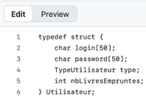
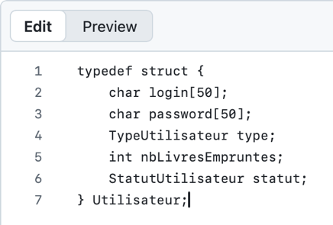
Nous avons donc dû reprendre plusieurs fois notre organisation avant d’obtenir une structure cohérente.

B. Phase 2 :
Dans cette phase, nous avons travaillé sur la lecture et la sauvegarde des données grâce aux fichiers .txt. Nous avons créé :
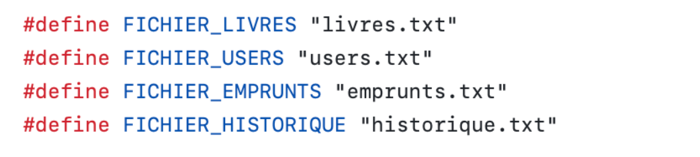
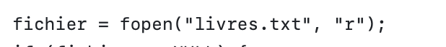
Nous avons utilisé :
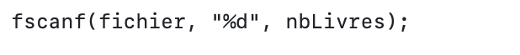
- fopen
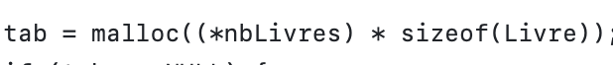
- fscanf
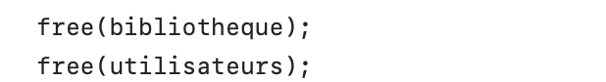
- malloc
- free
Afin de charger dynamiquement les données dans le programme.

Difficultés rencontrées
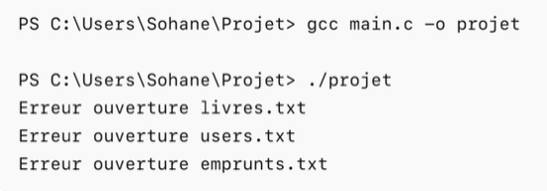
Nous avons rencontré plusieurs erreurs :
- Problèmes d’ouverture de fichiers :

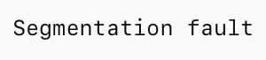
- Erreurs de segmentation :

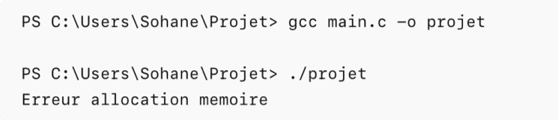
- Difficultés avec malloc :

- Problèmes liés aux pointeurs :

Pour nous aider, nous avons utilisé des sources telles que :
- OpenClassrooms
- cplusplus.com
- Stack Overflow

C. Phase 3 :
Dans cette phase, nous avons créé toute la partie interface du programme.
Nous avons développé :
- Le menu principal ;
- L’inscription ;
- La connexion ;
- Les menus utilisateurs.
Le programme permet maintenant de créer un compte, de se connecter et d’accéder aux différentes fonctionnalités selon le type d’utilisateur.
Nous avons utilisé :
- Des boucles
- Des conditions
- Des tableaux de structures
Afin de gérer les connexions et les différents menus.

Difficultés rencontrées
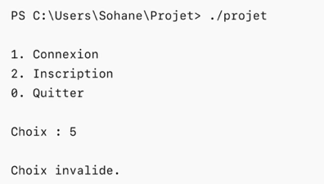
Pendant cette phase, nous avons rencontré plusieurs problèmes liés aux menus et aux saisies utilisateur.
- Erreurs de menus :

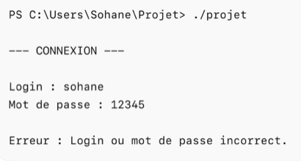
- Erreurs de connexions :

Cette phase était compliquée car aucun membre du groupe n’avait réellement de connaissances concernant les interfaces terminales en C.
Les liens présents dans le sujet du projet nous ont aidées à améliorer l’apparence du programme tels que les couleurs ANSI ou les bordures.

La figure ci-dessous présente le menu principal affiché au lancement du programme, avec les couleurs ANSI appliquées (cyan pour l'en-tête, jaune pour le sous-titre, vert pour le menu). La figure suivante montre l'espace utilisateur après une connexion réussie avec le compte administrateur, où les options varient selon le rôle de l'utilisateur connecté.
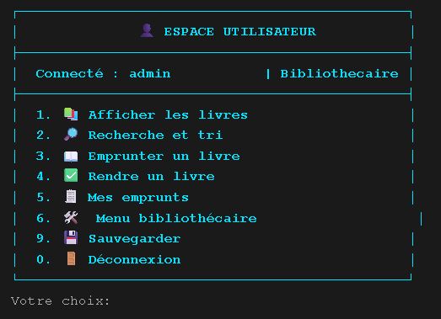
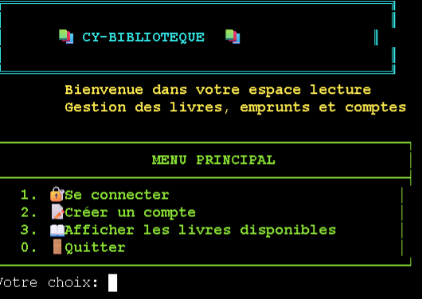

D. Phase 4 :

Cette phase représentait la partie la plus importante du projet. Nous avons développé les fonctions permettant d’emprunter et de rendre un livre, tout en vérifiant les quotas, les retards et la disponibilité des livres. Lorsqu’un livre est emprunté :
- Son statut passe à INDISPONIBLE
- Une date limite de rendu est créée
- Le nombre de livres empruntés augmente
Le programme vérifie également si un utilisateur possède un retard avant d’autoriser un nouvel emprunt.

Difficultés rencontrées
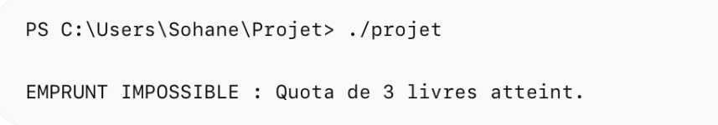
Cette phase était compliquée car plusieurs structures devaient fonctionner ensemble (Livre, Utilisateur, Emprunt).

Exemple de quota dépassé :
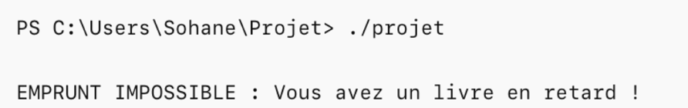
- Exemple de retard utilisateur :

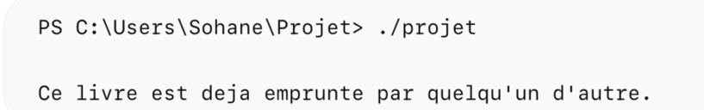
- Exemple de livre indisponible :

E. Phase 5 :
Dans cette phase, nous avons ajouté la recherche par catégorie et le tri alphabétique des livres. Nous avons utilisé strcmp, des boucles et un tri à bulles afin de classer les livres par ordre alphabétique.

Difficultés rencontrées
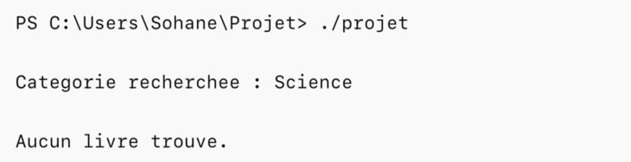
Nous avons rencontré des problèmes dans les comparaisons et les boucles du tri.
- Exemple de recherche :

La figure ci-dessous illustre le sous-menu de recherche et tri, accessible depuis l'espace utilisateur. Il permet de filtrer les livres par catégorie, auteur ou titre, et de les afficher triés alphabétiquement.

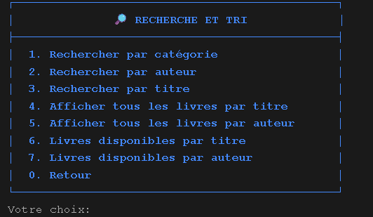

Nous avons également rencontré plusieurs difficultés liées à l’affichage de l’interface dans le terminal. L’un des principaux problèmes concernait le mauvais alignement des cadres et des éléments graphiques de l’interface texte. Comme le montre la figure ci-dessous, certaines bordures du menu ne s’alignaient pas correctement avec le contenu affiché.


F. Phase 6 :
Dans cette dernière phase, nous avons ajouté la sauvegarde automatique des fichiers, corrigé les bugs et regroupé toutes les parties du programme. Lorsque nous avons fusionné nos codes, plusieurs erreurs sont apparues car chaque membre du groupe travaillait de son côté.
Nous avons rencontré :
- Des différences de structures ;
- Des fonctions incompatibles ;
- Des erreurs de compilation ;
- Des problèmes après fusion.

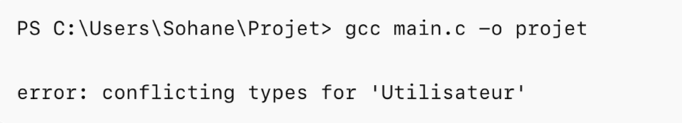
- Erreur de compilation :

Nous avons donc dû modifier plusieurs parties du programme afin d’uniformiser le code et rendre toutes les fonctions compatibles.

II. Utilisation de Github

Afin de mieux organiser notre projet et partager notre travail entre les différents membres du groupe, nous avons utilisé GitHub tout au long du développement du programme.
GitHub nous a permis de sauvegarder les différentes versions du projet ; partager les fichiers entre nous ; de suivre les modifications réalisées par chaque membre du groupe et de regrouper progressivement toutes les parties du programme.
Cependant, aucun membre du groupe n’avait réellement d’expérience avec GitHub avant ce projet. Au début, nous avons donc rencontré plusieurs difficultés concernant son utilisation.
Nous avons notamment eu des problèmes pour créer notre repository et pour ajouter les collaborateurs.
Certaines erreurs de fusion ont également créé des incompatibilités entre nos fichiers lorsque plusieurs personnes modifiaient les mêmes structures ou fonctions.
Petit à petit, grâce aux essais, aux recherches Internet et à la pratique, nous avons réussi à mieux comprendre le fonctionnement de GitHub et à l’utiliser plus efficacement pour travailler en groupe.

- Création du repository :

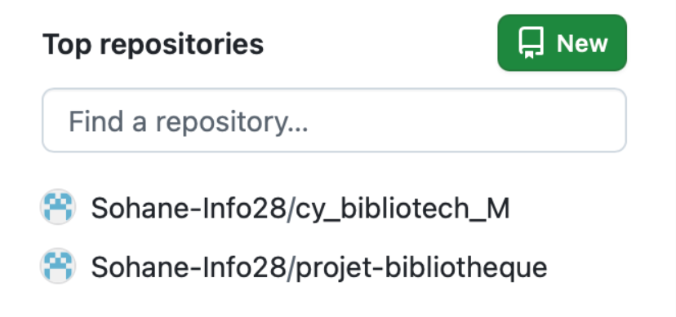
Repository du rendu de projet

Repository de départ qui nous a servi de brouillon

III. Finalisation du projet et création du Makefile

Dans la dernière étape du projet, nous avons travaillé sur l’organisation finale des fichiers du programme ainsi que sur la compilation complète du projet.
Comme notre programme contenait plusieurs fichiers .c et .h, nous devions trouver une solution permettant de compiler automatiquement l’ensemble du projet sans devoir taper toutes les commandes manuellement à chaque modification.
Nous avons donc commencé à travailler sur la création d’un Makefile. Le but du Makefile était de compiler automatiquement tous les fichiers .c et de générer les fichiers objets .o. Ensuite de créer un exécutable final unique pour le projet et de nettoyer automatiquement les anciens fichiers de compilation afin d’éviter les conflits et les erreurs. Cette étape nous a permis de mieux comprendre la séparation des fichiers .c et .h ainsi que le fonctionnement de la compilation en plusieurs étapes, la création d’un exécutable et l’importance du nettoyage des fichiers .o.
Difficultés rencontrées
Cette partie était nouvelle pour nous et nous avons rencontré plusieurs difficultés :
- Comprendre le rôle des fichiers .o ;
- Relier correctement tous les fichiers du projet ;
- Éviter les erreurs de compilation ;
- Organiser correctement les fichiers sources et les fichiers d’en-tête.
Nous avons également compris qu’il était important de supprimer les anciens fichiers .o avant de recompiler le programme afin d’éviter certains bugs et conflits entre les versions précédentes du projet.
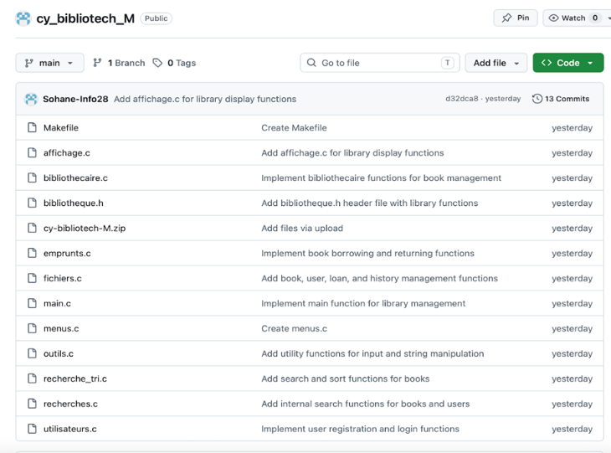
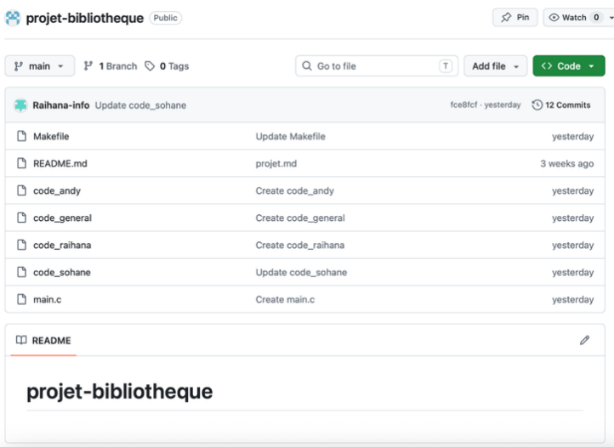

Brouillon
Création des différents fichiers

IV. Conclusion

Ce projet nous a permis de mettre en pratique de nombreuses notions vues en cours :
- Structures ;
- Énumérations ;
- Pointeurs ;
- Allocation dynamique ;
- Gestion de fichiers ;
- Travail en équipe.
Même si nous avons rencontré plusieurs difficultés techniques et organisationnelles, ce projet nous a permis de progresser en programmation C ainsi qu’en gestion de projet informatique. Nous avons également appris l’importance de l’organisation, de la communication, des tests réguliers, et du travail collaboratif dans un projet de programmation.

